**Домашнее задание № 8**

**Тема "Git контроль версий"**

**Автор: Сорокин Максим Евгеньевич**

**Формулировка задания:**

Создать личный репозиторий на Github.com наполнить свой репозиторий файлами из предыдущих домашних работ.

**Описания плана работы:**

1. Зарегистрироваться на https://github.com/

2. Создать новый репозиторий

3. Загрузить в него датасеты из предыдущих домашних заданий.

**Решение:**

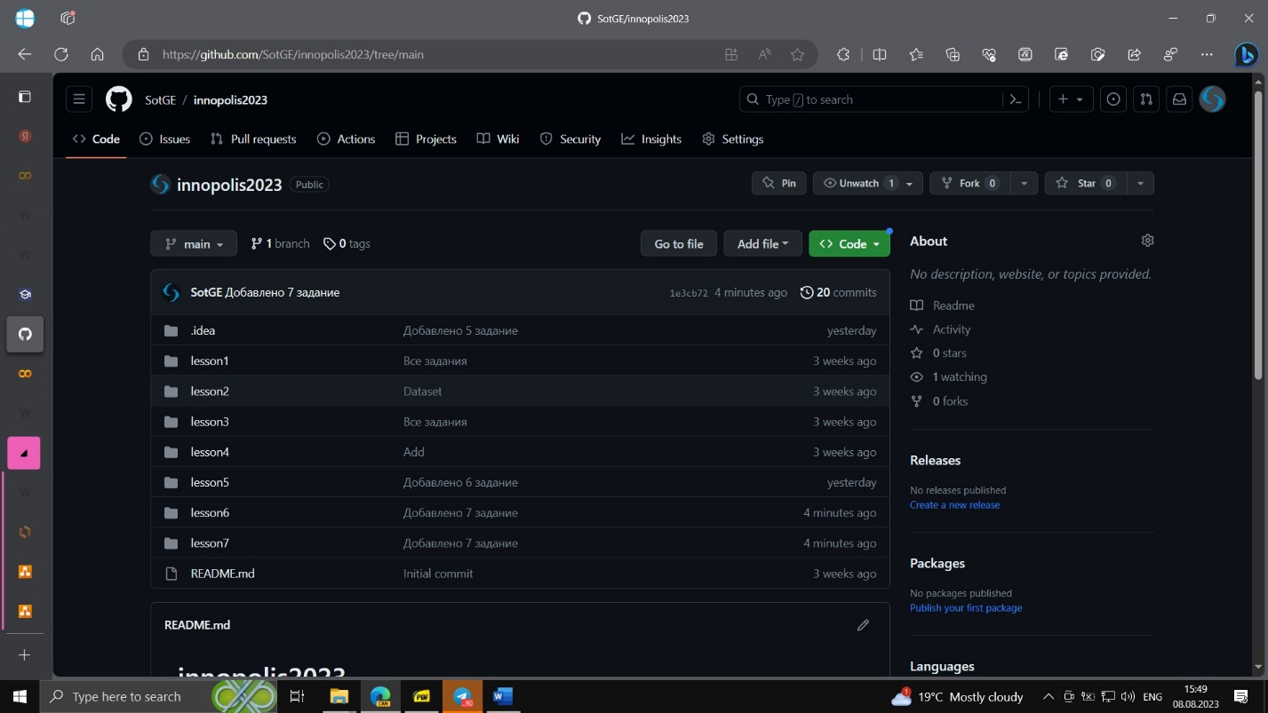

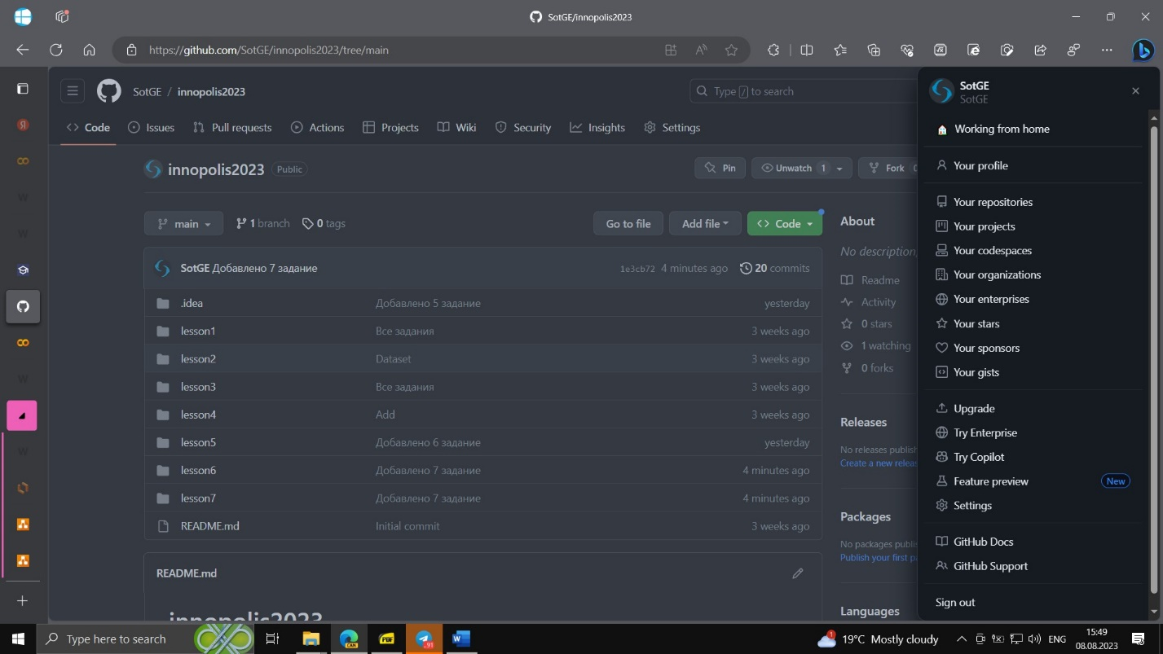

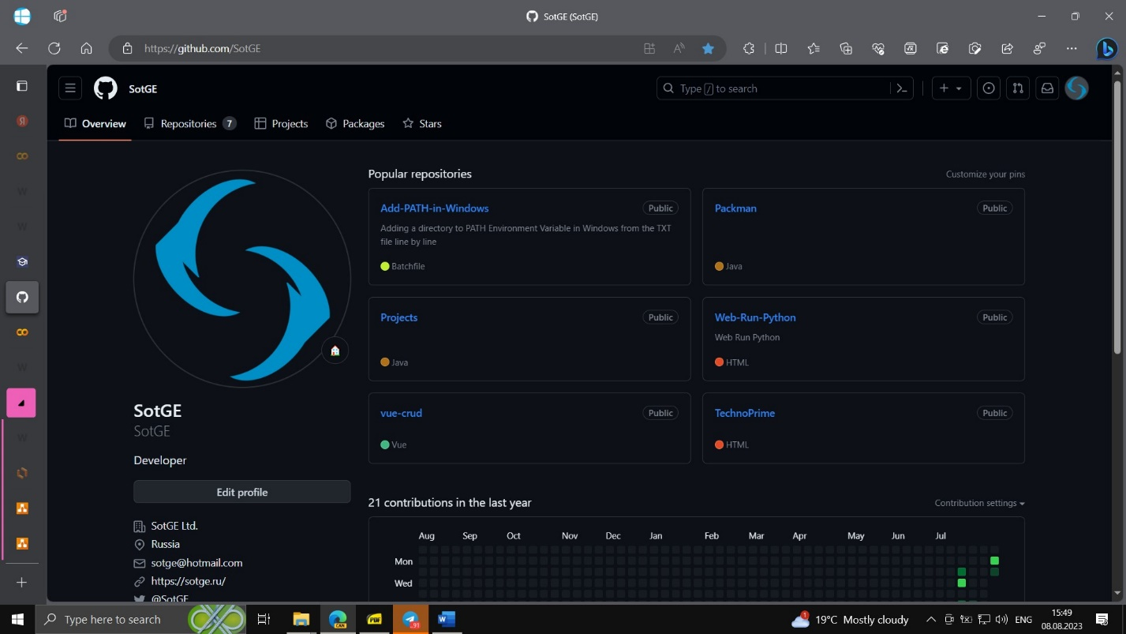

К решению приложены файлы:

Ссылка на GitHub:

<https://github.com/SotGE/innopolis2023.git>